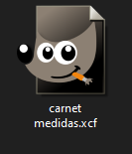
Modificación e impresión de carnets
En el software de edición Gimp, se abre el proyecto que contiene el arte del carnet con las medidas correspondientes
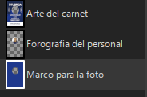
En el proyecto de gimp, se cuentan con 3 capas
- La primera es el arte en si del carnet sin la foto del personal
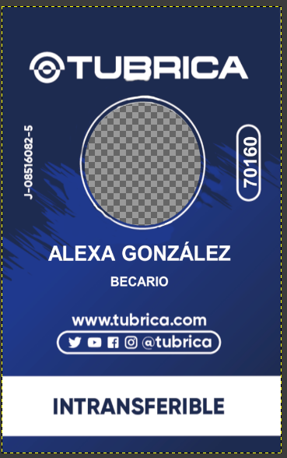

- La segunda es la foto del personal cortada de forma circular correspondiendo al arte del carnet.
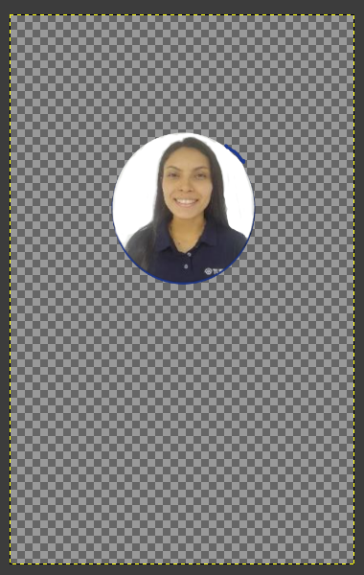

- La tercera es un marco de fondo azul, el cual da las dimensiones para ajustar la foto en el arte del carnet.
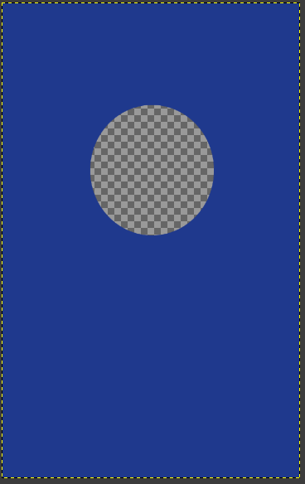

En este software solo se coloca y ajusta la fotografía del personal y luego se exporta como imagen
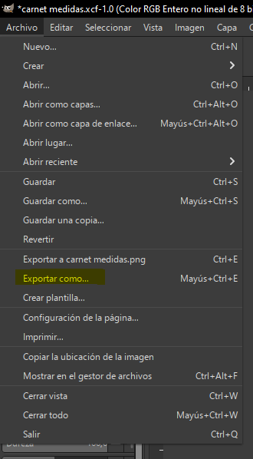
Se define el nombre, ubicación y formato de la imagen final 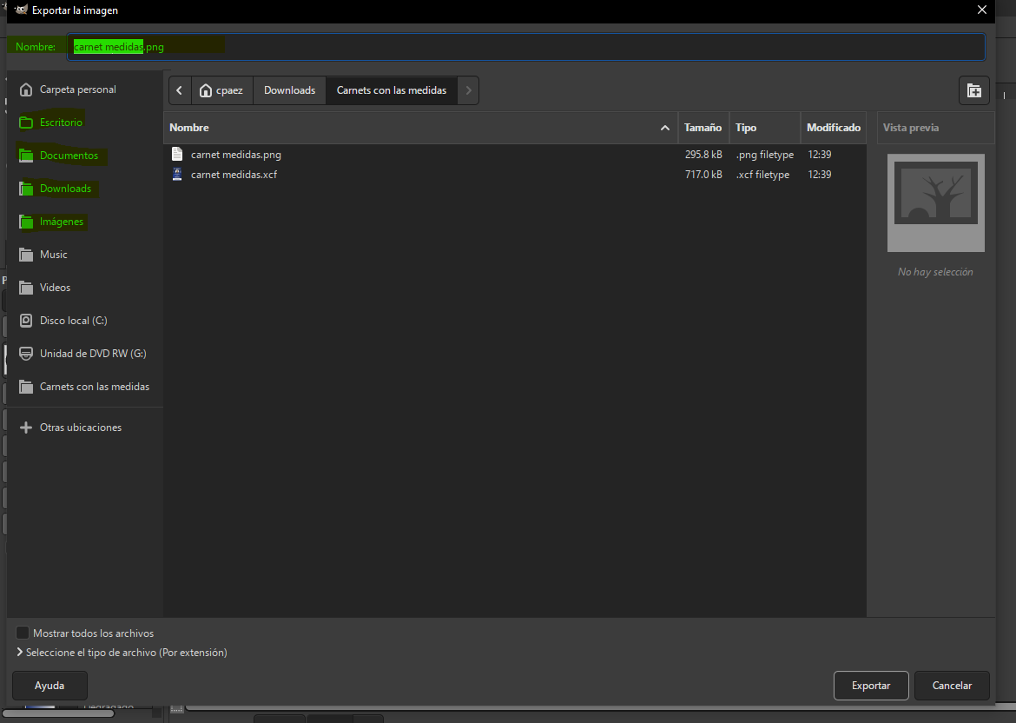
Luego, abrimos affinity studio y abrimos la imagen antes exportada
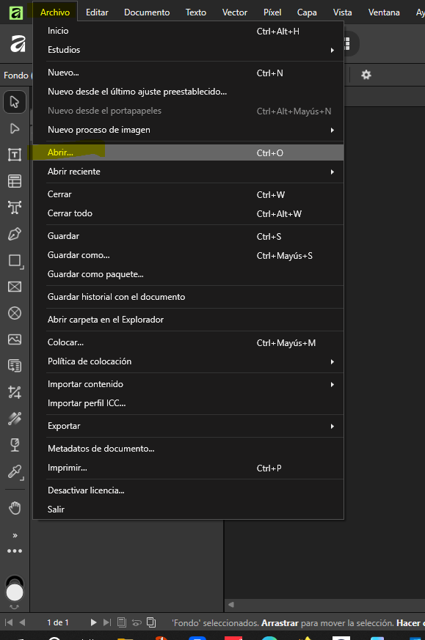
Después procedemos a entrar en la funcionalidad de imprimir
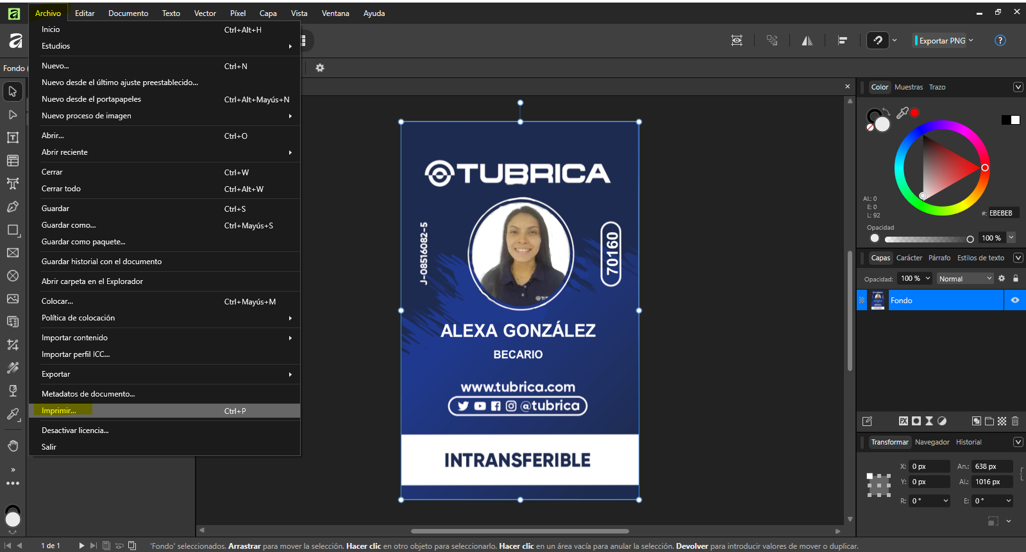
Seleccionamos la impresora Magicard de carnets y en el tipo de ajuste, en escala damos clic en el recuadro y con la direccional Asia abajo del teclado bajamos de 100% a 97% y damos clic en Aceptar
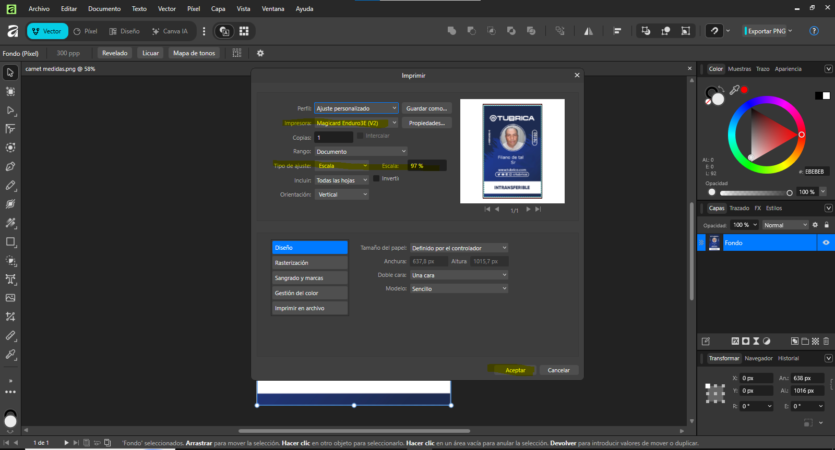
El carnet debería imprimirse de forma adecuada y en las dimensiones del pvc estándar.

